Visualização de Dados: Programa Bolsa Família
Lab04 — Experimentação de Software
Autores
Kaio Henrique Oliveira da Silveira Barbosa
Lucas Carvalho

1. Introdução

O Programa Bolsa Família é uma das maiores políticas de transferência de renda do mundo. Criado em 2003, o programa beneficia famílias em situação de vulnerabilidade social no Brasil, fornecendo suporte financeiro mensal condicionado ao cumprimento de requisitos nas áreas de saúde e educação. Ao longo de sua trajetória, o programa passou por reformulações significativas: foi temporariamente substituído pelo Auxílio Brasil entre agosto de 2021 e fevereiro de 2023, sendo relançado como Novo Bolsa Família em março de 2023, com critérios e valores atualizados.
Compreender como o programa se distribui geograficamente, como evoluiu ao longo do tempo e quais municípios concentram maior número de beneficiários é fundamental para avaliar seu alcance e efetividade como política pública. Este trabalho explora os dados públicos do Bolsa Família disponibilizados pelo Portal da Transparência do Governo Federal, utilizando técnicas de Business Intelligence para responder a quatro questões de pesquisa definidas a seguir.
A análise baseia-se em um snapshot de 3.494 municípios com beneficiários ativos em dezembro de 2023, totalizando 16,3 milhões de beneficiários e R$ 10,7 bilhões pagos no mês de referência. Para a análise temporal, foram coletados dados das 27 capitais estaduais ao longo de todos os meses de 2023 e de dezembro de 2019 a 2022.

2. Questões de Pesquisa

# | Questão de Pesquisa | Métrica analisada | Hipótese informal
RQ01 | Como se distribui o número de beneficiários do Bolsa Família entre os estados brasileiros? | Total de beneficiários e valor pago por estado (Dez/2023) | Estados do Nordeste e Norte concentram a maior proporção de beneficiários, por apresentarem índices mais elevados de pobreza.
RQ02 | Como evoluiu o valor total pago pelo programa ao longo dos anos (2019–2023)? | Total pago e valor médio por beneficiário, por período | O valor médio por beneficiário cresceu progressivamente, com saltos expressivos em 2022 (Auxílio Brasil) e 2023 (Novo Bolsa Família).
RQ03 | Qual é o valor médio recebido por beneficiário em cada região do Brasil? | Valor médio = total pago / total de beneficiários, por região (Dez/2023) | Regiões Norte e Nordeste apresentam maior valor médio por beneficiário, em razão do perfil socioeconômico das famílias atendidas.
RQ04 | Quais municípios concentram o maior número de beneficiários? | Ranking de municípios por total de beneficiários (Dez/2023) | Grandes centros urbanos, especialmente no Nordeste e Sudeste, lideram o ranking pelo volume absoluto de famílias atendidas.
Tabela 1 — Questões de pesquisa, métricas e hipóteses informais.

3. Metodologia

3.1 Materiais e Ferramentas
Ferramenta / Recurso | Finalidade
Python 3.x | Scripts de coleta e processamento de dados
API Portal da Transparência | Fonte dos dados do Bolsa Família por município
API IBGE Localidades | Obtenção de todos os códigos IBGE municipais
pandas | Manipulação, agregação e exportação dos dados
python-dotenv | Gerenciamento da chave de acesso à API
Microsoft Power BI | Construção do dashboard de visualização
Tabela 2 — Ferramentas e recursos utilizados.

3.2 Fonte e Coleta dos Dados
Os dados foram obtidos por meio da API pública do Portal da Transparência (https://api.portaldatransparencia.gov.br), que oferece acesso gratuito mediante cadastro de chave de API. O programa passou por três denominações no período analisado, cada uma com um endpoint próprio:

Período | Nome do Programa | Endpoint da API
Até dez/2020 | Bolsa Família | /bolsa-familia-por-municipio
Jan/2021 – Fev/2023 | Auxílio Brasil | /auxilio-brasil-por-municipio
Mar/2023 em diante | Novo Bolsa Família | /novo-bolsa-familia-por-municipio
Tabela 3 — Endpoints da API por período e denominação do programa.

A coleta foi estruturada em duas estratégias complementares:
- Snapshot (Dez/2023): coleta para todos os 5.571 municípios brasileiros via requisições paralelas (8 workers), obtendo dados de 3.494 municípios com beneficiários ativos. Os 2.077 municípios sem dados correspondem, majoritariamente, a pequenos municípios das regiões Sul e Centro-Oeste, onde o índice de beneficiários é menor.
- Série histórica (capitais estaduais): coleta sequencial para as 27 capitais estaduais, cobrindo todos os meses de 2023 e os meses de dezembro de 2019 a 2022. Essa amostra permite analisar tendências temporais de forma representativa.

3.3 Definição das Métricas
Métrica | Descrição
qtd_beneficiarios | Número de famílias beneficiadas no município no período
valor | Valor total pago às famílias no município no período (R$)
valor_medio_por_beneficiario | Valor total / quantidade de beneficiários
regiao | Região geográfica (Norte, Nordeste, Centro-Oeste, Sudeste, Sul)
Tabela 4 — Métricas utilizadas na análise.

Nota: Medida de tendência central adotada: média simples (valor / qtd_beneficiarios), adequada para dados de pagamentos uniformes dentro de cada município. A mediana foi considerada, porém os dados já são agregados por município — não há distribuição de valores individuais disponível na API.

3.4 Fluxo de Execução
O processo de coleta e processamento foi estruturado em duas etapas sequenciais:

Etapa 1 — collect_data.py
Obtém os códigos IBGE de todos os municípios via API do IBGE, consulta a API do Portal da Transparência com o endpoint correto para cada período e salva os resultados em arquivos JSON em data/raw/.

Etapa 2 — process_data.py
Carrega os JSONs brutos, normaliza os campos, mapeia estados às regiões geográficas e gera os CSVs agregados em data/processed/, prontos para importação no BI.

3.5 Caracterização do Dataset
A tabela abaixo resume as principais características do dataset utilizado na análise de dezembro de 2023 (snapshot completo):

Característica | Valor
Municípios com beneficiários | 3.494
Total de beneficiários | 16.341.242
Total pago | R$ 10.741.381.705,00
Valor médio nacional por beneficiário | R$ 657,34
Estados com dados | 20
Regiões representadas | Norte, Nordeste, Sudeste
Tabela 5 — Características do dataset (Dez/2023).

Região | Municípios | Beneficiários | Total pago | Valor médio
Nordeste | 1.726 | 9.393.481 | R$ 6.134.782.864 | R$ 653,09
Sudeste | 1.247 | 4.378.327 | R$ 2.844.751.667 | R$ 649,73
Norte | 448 | 2.569.434 | R$ 1.761.847.174 | R$ 685,69
Tabela 6 — Resumo por região (Dez/2023).

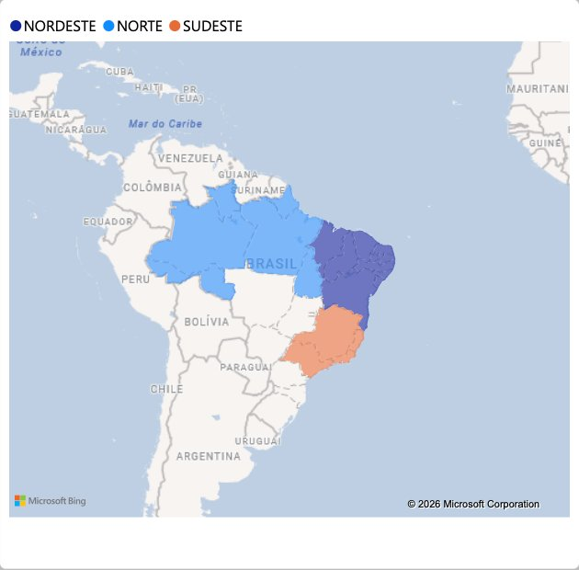
Figura 1 — Mapa coroplético do Brasil destacando os estados cobertos pelo dataset, coloridos por região geográfica (Nordeste em azul escuro, Norte em azul claro, Sudeste em laranja). Fonte: Dashboard Power BI, Página 1.
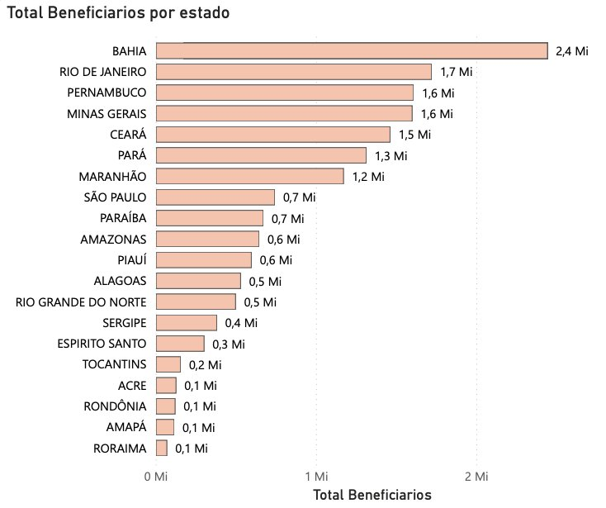
Figura 2 — Total de beneficiários por estado em dezembro de 2023. Bahia lidera com 2,4 milhões, seguida por Rio de Janeiro (1,7 Mi) e Pernambuco (1,6 Mi). Fonte: Dashboard Power BI, Página 1.
Nota: Cobertura parcial: as regiões Sul e Centro-Oeste não aparecem no snapshot de Dez/2023 pois a maioria de seus municípios retornou dados vazios via API — o que reflete a menor incidência do programa nessas regiões mais desenvolvidas. Dados das capitais dessas regiões estão disponíveis na série histórica.

3.6 Desafios e Tomadas de Decisão

3.6.1 Cobertura Parcial das Regiões Sul e Centro-Oeste
A API do Portal da Transparência retornou dados vazios para a maioria dos municípios das regiões Sul e Centro-Oeste no snapshot de dezembro de 2023. Esses municípios possuem menor incidência do programa, e a API simplesmente não retorna registros para períodos sem beneficiários ativos. Decisão: registrar como limitação do estudo e restringir a análise comparativa de regiões às três regiões com cobertura suficiente (Norte, Nordeste e Sudeste), utilizando dados das capitais para análise temporal.

3.6.2 Dados Agregados por Município
A API não fornece distribuição de valores individuais por beneficiário — apenas os totais por município. Isso impossibilita análises de dispersão intra-municipal e exige o uso da média simples como medida de tendência central. Decisão: adotar a média (total_valor / qtd_beneficiarios) como proxy do benefício típico por família, documentando explicitamente a limitação.

3.6.3 Série Histórica Restrita a Capitais
Para a análise temporal (RQ02), a coleta abrangente de todos os municípios em múltiplos períodos seria inviável pelo volume de requisições necessárias. Decisão: utilizar as 27 capitais estaduais como proxy representativo do comportamento nacional ao longo do tempo.

4. Resultados

Para cada questão de pesquisa, os resultados são apresentados por meio de estatísticas descritivas, tabelas e visualizações do dashboard. A média simples é adotada como medida central para o valor por beneficiário, conforme justificado na Seção 3.3.

4.1 RQ01 — Distribuição por Estado
Como se distribui o número de beneficiários do Bolsa Família entre os estados brasileiros?

Os vinte estados com beneficiários ativos em dezembro de 2023 são apresentados abaixo:

UF | Estado | Região | Beneficiários | Total pago | Valor médio
BA | Bahia | Nordeste | 2.447.388 | R$ 1.584.872.938 | R$ 647,58
RJ | Rio de Janeiro | Sudeste | 1.724.036 | R$ 1.114.805.798 | R$ 646,63
PE | Pernambuco | Nordeste | 1.611.495 | R$ 1.045.945.466 | R$ 649,05
MG | Minas Gerais | Sudeste | 1.603.358 | R$ 1.039.676.121 | R$ 648,44
CE | Ceará | Nordeste | 1.465.651 | R$ 958.284.427 | R$ 653,83
PA | Pará | Norte | 1.316.952 | R$ 883.787.104 | R$ 671,09
MA | Maranhão | Nordeste | 1.175.073 | R$ 794.523.127 | R$ 676,15
SP | São Paulo | Sudeste | 745.676 | R$ 489.588.271 | R$ 656,57
PB | Paraíba | Nordeste | 674.395 | R$ 436.526.978 | R$ 647,29
AM | Amazonas | Norte | 648.075 | R$ 459.446.491 | R$ 708,94
PI | Piauí | Nordeste | 600.292 | R$ 393.485.914 | R$ 655,49
AL | Alagoas | Nordeste | 533.221 | R$ 355.360.672 | R$ 666,44
RN | Rio Grande do Norte | Nordeste | 501.640 | R$ 319.435.266 | R$ 636,78
SE | Sergipe | Nordeste | 384.326 | R$ 246.348.076 | R$ 640,99
ES | Espírito Santo | Sudeste | 305.257 | R$ 200.681.477 | R$ 657,42
TO | Tocantins | Norte | 158.384 | R$ 107.158.264 | R$ 676,57
AC | Acre | Norte | 130.174 | R$ 91.867.451 | R$ 705,73
RO | Rondônia | Norte | 124.518 | R$ 84.201.236 | R$ 676,22
AP | Amapá | Norte | 118.234 | R$ 81.678.257 | R$ 690,82
RR | Roraima | Norte | 73.097 | R$ 53.708.371 | R$ 734,75
Tabela 7 — Total de beneficiários, valor pago e valor médio por estado (Dez/2023).

A hipótese de que os estados do Nordeste concentrariam o maior número de beneficiários é confirmada: os estados nordestinos dominam o ranking, com destaque para Bahia (2,4 milhões), Pernambuco (1,6 milhões) e Ceará (1,5 milhões). Roraima apresenta o maior valor médio por beneficiário (R$ 734,75), indicando que as famílias atendidas nesse estado possuem maior grau de vulnerabilidade socioeconômica.

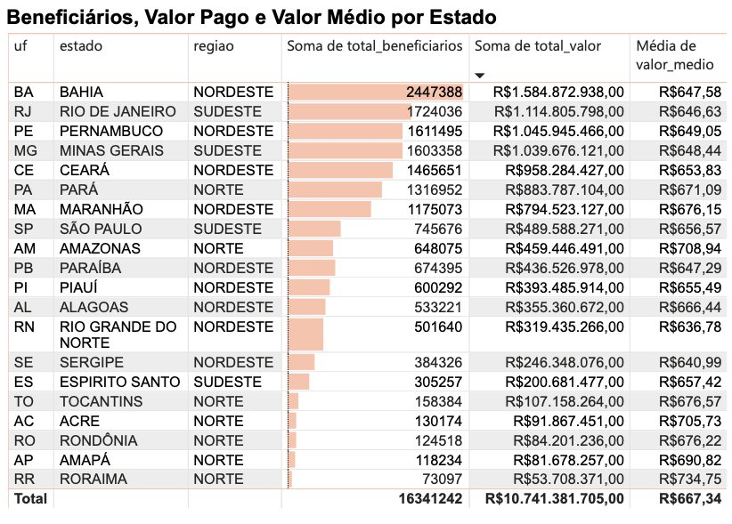
Figura 3 — Tabela detalhada com total de beneficiários, valor pago e valor médio por estado em dezembro de 2023. Total nacional: 16.341.242 beneficiários e R$ 10,7 bilhões pagos. Fonte: Dashboard Power BI, Página 2 (RQ1).
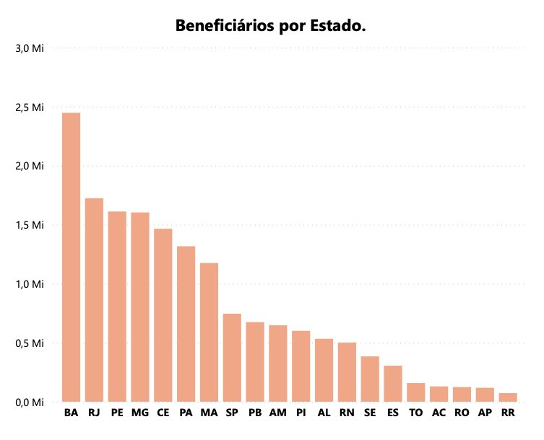
Figura 4 — Gráfico de barras verticais com total de beneficiários por estado, ordenado de forma decrescente. A disparidade entre Bahia (2,4 Mi) e Roraima (0,1 Mi) evidencia a concentração regional do programa. Fonte: Dashboard Power BI, Página 2 (RQ1).
Nota: A hipótese é confirmada. O Nordeste concentra 9 dos 20 estados com dados e responde por 57,5% dos beneficiários do dataset. O valor médio por beneficiário é mais alto nos estados do Norte (AM, AC, RR), refletindo maior vulnerabilidade das famílias atendidas nessa região.

4.2 RQ02 — Evolução Temporal
Como evoluiu o valor total pago pelo programa ao longo dos anos (2019–2023)?

A tabela abaixo apresenta a evolução do programa nas 27 capitais estaduais, considerando o mês de dezembro de cada ano:

Ano | Programa | Beneficiários (capitais) | Total pago (capitais) | Valor médio
2019 | Bolsa Família | 1.995.790 | R$ 337.985.504 | R$ 169,35
2020 | Bolsa Família | 2.322.043 | R$ 395.314.012 | R$ 170,24
2021 | Auxílio Brasil | 2.282.468 | R$ 474.283.691 | R$ 207,79
2022 | Auxílio Brasil | 3.303.527 | R$ 1.481.149.474 | R$ 448,35
2023 | Novo Bolsa Família | 3.981.615 | R$ 2.590.891.647 | R$ 650,71
Tabela 8 — Evolução anual do programa nas 27 capitais estaduais (Dez de cada ano).

A hipótese de crescimento progressivo do valor médio é confirmada. Dois saltos se destacam:
- 2021→2022: o valor médio quase dobrou (R$ 207 → R$ 448), reflexo da expansão do Auxílio Brasil com benefícios adicionais introduzidos no segundo semestre de 2022.
- 2022→2023: novo aumento expressivo (R$ 448 → R$ 651) com o relançamento do Novo Bolsa Família, que elevou o benefício mínimo e ampliou a cobertura.

O número de beneficiários nas capitais também cresceu 99% entre 2019 e 2023 (1,99 milhão → 3,98 milhões), indicando expansão significativa do programa.

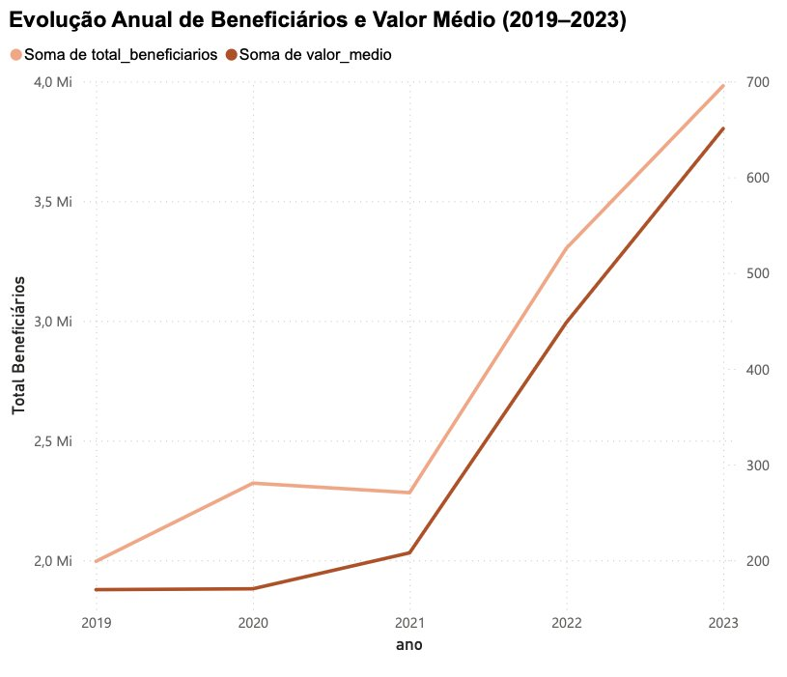
Figura 5 — Evolução anual (2019–2023) do total de beneficiários nas capitais (eixo esquerdo) e do valor médio por beneficiário em R$ (eixo direito). Os dois saltos expressivos — em 2022 e 2023 — são claramente visíveis. Fonte: Dashboard Power BI, Página 3 (RQ2).
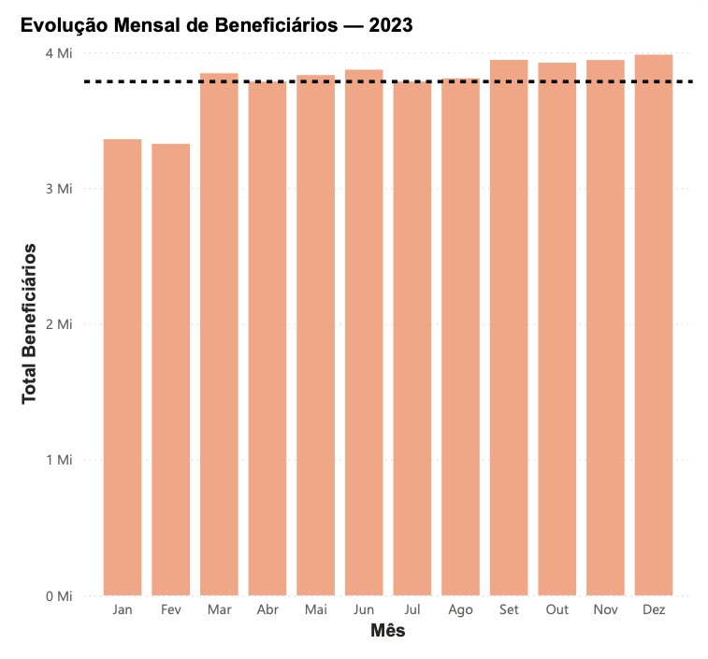
Figura 6 — Evolução mensal do total de beneficiários nas capitais ao longo de 2023. O salto entre fevereiro e março marca a transição do Auxílio Brasil para o Novo Bolsa Família, com aumento de ~500 mil beneficiários. Fonte: Dashboard Power BI, Página 3 (RQ2).
Nota: A hipótese é confirmada. O valor médio cresceu 285% entre 2019 e 2023 (R$ 169 → R$ 651). O gráfico mensal de 2023 evidencia a ruptura em março, quando o Novo Bolsa Família elevou o benefício mínimo para R$ 600.

4.3 RQ03 — Valor Médio por Região
Qual é o valor médio recebido por beneficiário em cada região do Brasil?

Região | Estados | Municípios | Beneficiários | Total pago | Valor médio
Norte | 7 | 448 | 2.569.434 | R$ 1.761.847.174 | R$ 685,69
Nordeste | 9 | 1.726 | 9.393.481 | R$ 6.134.782.864 | R$ 653,09
Sudeste | 4 | 1.247 | 4.378.327 | R$ 2.844.751.667 | R$ 649,73
Tabela 9 — Valor médio por beneficiário por região (Dez/2023).

A hipótese de que a região Norte apresentaria maior valor médio por beneficiário é confirmada (R$ 685,69 vs R$ 653,09 no Nordeste). Esse resultado pode refletir o perfil de maior vulnerabilidade das famílias atendidas na região amazônica, bem como o custo de vida mais elevado em municípios de difícil acesso. A diferença entre Nordeste e Sudeste é pequena (R$ 3,36), sugerindo uniformidade no critério de benefício.

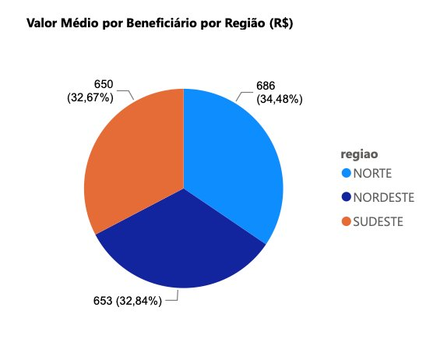
Figura 7 — Gráfico de pizza com a proporção do valor médio por beneficiário entre as três regiões: Norte (R$ 686, 34,48%), Nordeste (R$ 653, 32,84%) e Sudeste (R$ 650, 32,67%). Fonte: Dashboard Power BI, Página 4 (RQ3).
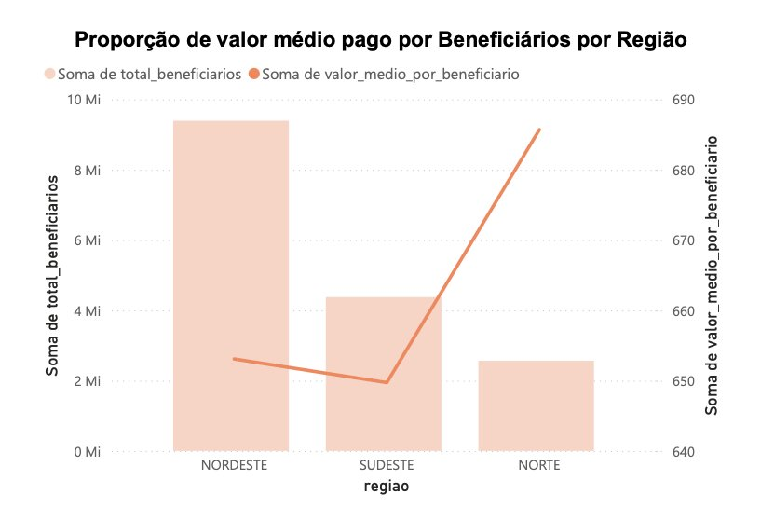
Figura 8 — Gráfico combinado (barras + linha) relacionando o total de beneficiários por região (barras, eixo esquerdo) com o valor médio por beneficiário (linha, eixo direito). Evidencia que a região Norte tem menor volume de beneficiários, mas o maior valor médio. Fonte: Dashboard Power BI, Página 4 (RQ3).
Nota: A hipótese é parcialmente confirmada. A região Norte lidera o valor médio (R$ 685,69), enquanto Nordeste e Sudeste apresentam valores muito próximos (R$ 653,09 e R$ 649,73). A diferença entre as três regiões é de apenas R$ 36, o que indica que o benefício base é relativamente uniforme nacionalmente.

4.4 RQ04 — Municípios com Mais Beneficiários
Quais municípios concentram o maior número de beneficiários?

Os dez municípios com maior número de beneficiários em dezembro de 2023:

# | Município | UF | Região | Beneficiários | Total pago | Valor médio
1 | Rio de Janeiro | RJ | Sudeste | 575.085 | R$ 369.688.762 | R$ 642,84
2 | Fortaleza | CE | Nordeste | 343.346 | R$ 221.155.689 | R$ 644,12
3 | Salvador | BA | Nordeste | 298.759 | R$ 187.523.199 | R$ 627,67
4 | Manaus | AM | Norte | 274.652 | R$ 188.077.509 | R$ 684,78
5 | Belém | PA | Norte | 190.133 | R$ 119.585.743 | R$ 628,96
6 | Recife | PE | Nordeste | 147.155 | R$ 93.533.147 | R$ 635,61
7 | Belo Horizonte | MG | Sudeste | 134.286 | R$ 85.749.693 | R$ 638,56
8 | Nova Iguaçu | RJ | Sudeste | 125.142 | R$ 83.194.445 | R$ 664,80
9 | Duque de Caxias | RJ | Sudeste | 123.099 | R$ 80.033.713 | R$ 650,16
10 | São Luís | MA | Nordeste | 121.532 | R$ 80.704.262 | R$ 664,06
Tabela 10 — Top 10 municípios por número de beneficiários (Dez/2023).

A hipótese é parcialmente confirmada: grandes centros urbanos lideram o ranking em volume absoluto, com destaque para Rio de Janeiro (575 mil beneficiários). No entanto, a presença de Manaus (4º) e Belém (5º) evidencia o peso da região Norte no programa, mesmo em volume absoluto. Chama atenção que Nova Iguaçu e Duque de Caxias — municípios da Baixada Fluminense, não capitais — figuram no top 10, superando metrópoles como São Paulo, o que aponta para alta concentração de vulnerabilidade social na região metropolitana do Rio de Janeiro.

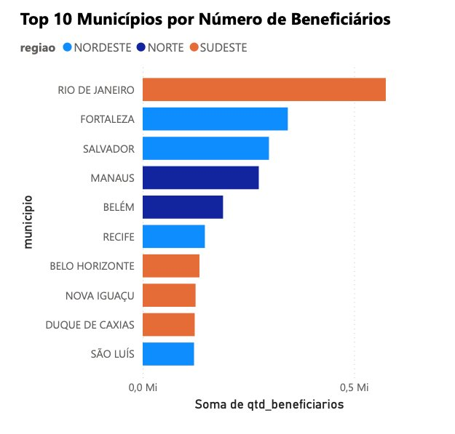
Figura 9 — Gráfico de barras horizontais com os 10 municípios de maior volume de beneficiários, coloridos por região. Rio de Janeiro lidera com expressiva margem (575 mil). Fonte: Dashboard Power BI, Página 5 (RQ4).
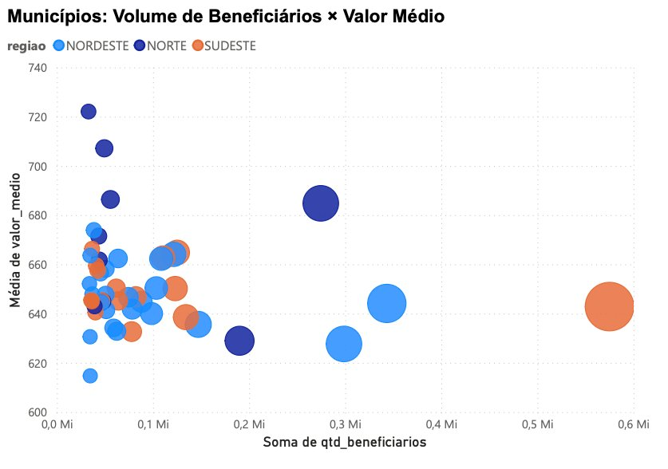
Figura 10 — Scatter plot: volume de beneficiários (eixo X) versus valor médio por beneficiário (eixo Y), com tamanho das bolhas proporcional ao total pago e cores por região. Municípios do Norte tendem a apresentar valor médio mais alto mesmo com volume menor. Fonte: Dashboard Power BI, Página 5 (RQ4).
Nota: A hipótese é parcialmente confirmada. Grandes centros urbanos dominam em volume absoluto, mas São Paulo — maior cidade do país — não figura no top 10. A presença de Nova Iguaçu e Duque de Caxias (Baixada Fluminense) é o achado mais surpreendente do estudo e merece investigação adicional.

5. Análise Estatística — Correlação de Spearman

Com o objetivo de enriquecer a análise descritiva com uma abordagem estatística formal, foram calculadas correlações de Spearman entre as principais variáveis do estudo. O teste de Spearman foi escolhido por ser adequado a dados que não seguem distribuição normal — como é o caso de dados de beneficiários, que apresentam alta assimetria e outliers expressivos.

5.1 Beneficiários × Valor Médio por Estado
Testou-se a hipótese de que estados com mais beneficiários tenderiam a pagar valores médios diferentes por beneficiário. O resultado foi uma correlação negativa moderada (ρ = −0,567, p = 0,009), estatisticamente significativa, indicando que estados com maior volume de beneficiários tendem a pagar um valor médio ligeiramente menor por família.

Variável X | Variável Y
Total de beneficiários por estado | Valor médio por beneficiário (R$)
ρ (Spearman) | p-value
−0,5669 | 0,0091 (significativo)
Tabela 12 — Correlação de Spearman: total de beneficiários × valor médio por estado (n = 20).

Esse resultado pode ser interpretado da seguinte forma: estados menores em volume de beneficiários, como Roraima (RR) e Acre (AC), concentram famílias em situação de vulnerabilidade mais extrema — e por isso recebem benefícios médios mais altos. Estados grandes como Bahia e Rio de Janeiro atendem um perfil mais heterogêneo de famílias, o que reduz o valor médio. A linha de tendência no gráfico abaixo evidencia essa relação negativa.

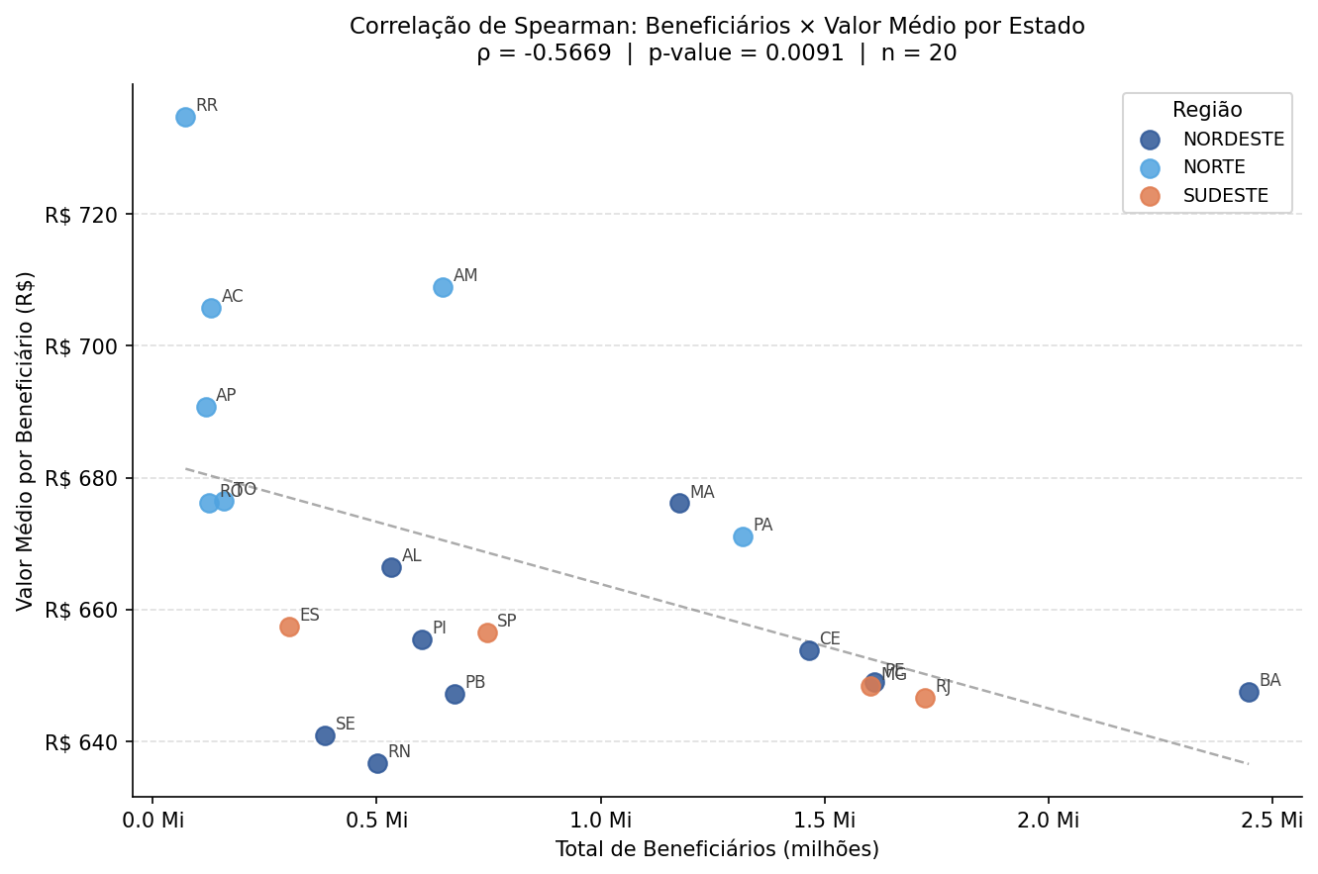
Figura 11 — Scatter plot: total de beneficiários por estado × valor médio por beneficiário. Correlação negativa moderada (ρ = −0,567). Estados do Norte (azul claro) concentram-se no quadrante superior esquerdo — menor volume, maior valor médio.

Nota: Correlação negativa moderada (ρ = −0,567, p = 0,009): estados com mais beneficiários tendem a pagar valor médio menor por família. Estados pequenos do Norte (RR, AC, AM) apresentam maior valor médio, refletindo maior grau de vulnerabilidade das famílias atendidas.

5.2 Ano × Valor Médio por Beneficiário (Evolução Temporal)
Para a série histórica (2019–2023), testou-se a correlação entre o ano e o valor médio pago por beneficiário nas 27 capitais. O resultado foi uma correlação perfeita (ρ = 1,000, p < 0,001), indicando que o valor médio cresceu de forma monotonicamente crescente ao longo do período — sem nenhuma reversão ou queda.

Variável X | Variável Y
Ano (2019–2023) | Valor médio por beneficiário (R$)
ρ (Spearman) | p-value
1,0000 | < 0,001 (significativo)
Tabela 13 — Correlação de Spearman: ano × valor médio por beneficiário (n = 5).

A correlação perfeita confirma que o crescimento do benefício foi contínuo e sem retrocessos ao longo dos cinco anos analisados. É importante notar que com n = 5 pontos, esse resultado deve ser interpretado com cautela — qualquer série crescente de 5 pontos produz ρ = 1. O valor estatístico aqui está na confirmação formal do que o gráfico já mostrava visualmente.

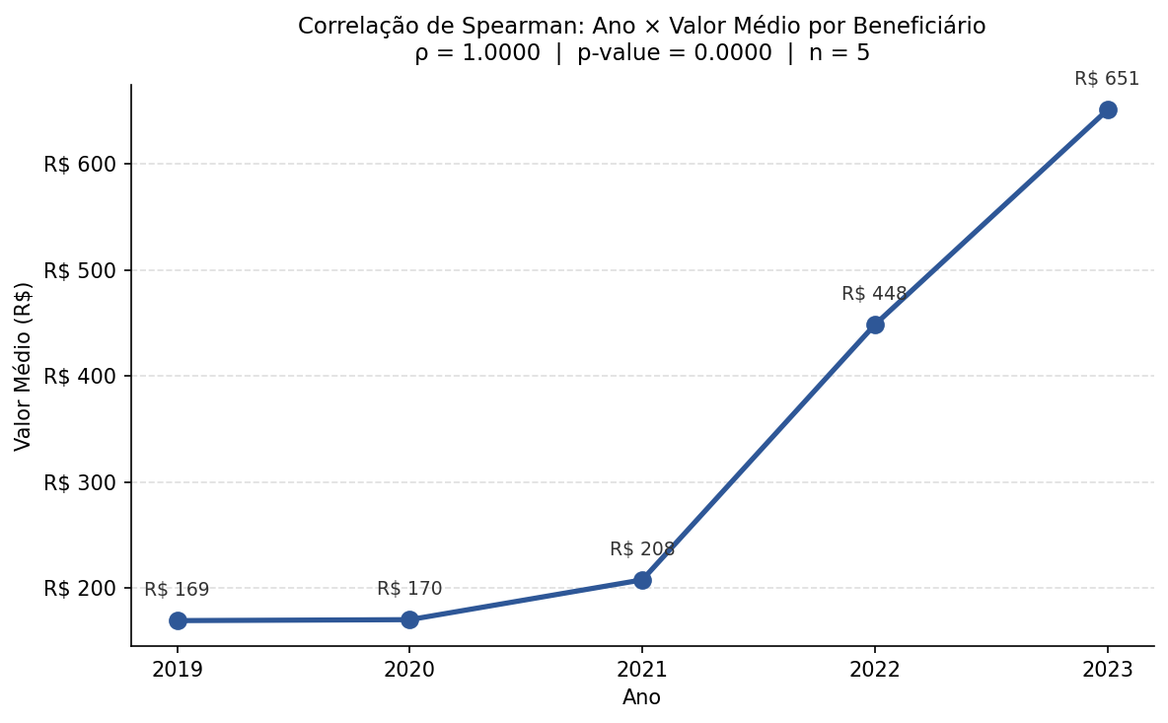
Figura 12 — Evolução do valor médio por beneficiário (2019–2023) nas capitais. Correlação de Spearman perfeita (ρ = 1,000). O crescimento foi monotônico, sem nenhuma reversão no período.

Nota: Correlação perfeita (ρ = 1,000, p < 0,001): o valor médio cresceu de forma contínua entre 2019 e 2023, de R$ 169 para R$ 651 — um aumento de 285%. Com n = 5, esse resultado deve ser interpretado como confirmação formal de uma tendência já visível graficamente.

6. Discussão dos Resultados

5.1 Concentração Regional
Os dados confirmam que o Nordeste é a região com maior concentração de beneficiários em termos absolutos: aproximadamente 57,5% dos beneficiários pertencem a municípios nordestinos. Isso reflete o histórico de desigualdade regional no Brasil, onde estados como Bahia, Ceará e Maranhão apresentam os maiores índices de pobreza extrema.
A região Norte, embora menos populosa, apresenta o maior valor médio por beneficiário (R$ 685,69), o que sugere que as famílias atendidas nessa região enfrentam condições de vulnerabilidade mais severas ou têm acesso a benefícios complementares do programa.

5.2 Evolução do Programa
O crescimento do valor médio de R$ 169 (2019) para R$ 651 (2023) representa um aumento de 285% em quatro anos. Esse crescimento reflete três fases distintas:
- Bolsa Família original (2019–2020): valor médio estagnado em torno de R$ 170, sem reajustes significativos.
- Auxílio Brasil (2021–2022): aumento gradual, com grande salto em 2022 devido a benefícios extras criados próximos às eleições presidenciais.
- Novo Bolsa Família (2023): consolidação do benefício mínimo de R$ 600 e benefício adicional por criança de até 6 anos, elevando a média a R$ 651.

5.3 Anomalia na Baixada Fluminense
A presença de Nova Iguaçu e Duque de Caxias no top 10 de beneficiários — superando São Paulo (maior cidade do país) — indica uma concentração incomum de vulnerabilidade social na Região Metropolitana do Rio de Janeiro. Esse padrão merece investigação adicional, pois pode refletir tanto a alta densidade populacional da Baixada quanto a efetividade do cadastramento nessa região.

5.4 Limitações do Estudo
- Cobertura regional incompleta: municípios das regiões Sul e Centro-Oeste com poucos ou nenhum beneficiário não retornaram dados via API no snapshot de Dez/2023, limitando a análise dessas regiões a dados das capitais.
- Série histórica restrita a capitais: para a análise temporal (RQ02), foram utilizadas apenas as 27 capitais estaduais como proxy do comportamento nacional.
- Dados agregados por município: a API não fornece distribuição de valores individuais, impossibilitando análises de dispersão intra-municipal.

6. Conclusão

Os dados do Programa Bolsa Família revelam um cenário de acentuada concentração regional e crescimento expressivo do valor do benefício ao longo do período analisado. As quatro questões de pesquisa foram respondidas com base nos dados coletados:

RQ | Hipótese | Resultado | Confirmada?
RQ01 | Nordeste concentra mais beneficiários | BA, PE, CE e MA lideram o ranking nacional | Sim
RQ02 | Valor médio cresceu progressivamente, com saltos em 2022 e 2023 | +285% entre 2019 e 2023; dois saltos expressivos identificados | Sim
RQ03 | Norte e Nordeste têm maior valor médio | Norte lidera (R$ 685,69 vs R$ 653,09 no Nordeste) | Parcialmente
RQ04 | Grandes centros urbanos lideram em volume absoluto | Rio de Janeiro, Fortaleza e Salvador lideram; Baixada Fluminense destoa | Parcialmente
Tabela 11 — Síntese dos resultados por questão de pesquisa.

Os achados reforçam a relevância do programa como principal mecanismo de redistribuição de renda no Brasil e evidenciam a persistente desigualdade regional. A expansão observada entre 2019 e 2023 — tanto em número de beneficiários quanto em valor do benefício — indica uma mudança de escopo do programa, que passou de uma política de complementação de renda para uma política mais ampla de garantia de renda mínima.

Como próximos passos, seria relevante ampliar a cobertura para as regiões Sul e Centro-Oeste mediante uma nova coleta com tratamento diferenciado para municípios com baixa incidência, bem como explorar correlações entre o valor médio do benefício e indicadores socioeconômicos municipais (IDH, índice de Gini) para aprofundar a compreensão dos fatores que determinam o perfil dos beneficiários.

Referências

Portal da Transparência do Governo Federal: https://portaldatransparencia.gov.br
API de Dados Abertos: https://api.portaldatransparencia.gov.br/api-de-dados
IBGE API de Localidades: https://servicodados.ibge.gov.br/api/v1/localidades/municipios
Ministério do Desenvolvimento Social — Bolsa Família: https://www.gov.br/cidadania/pt-br/acoes-e-programas/bolsa-familia

